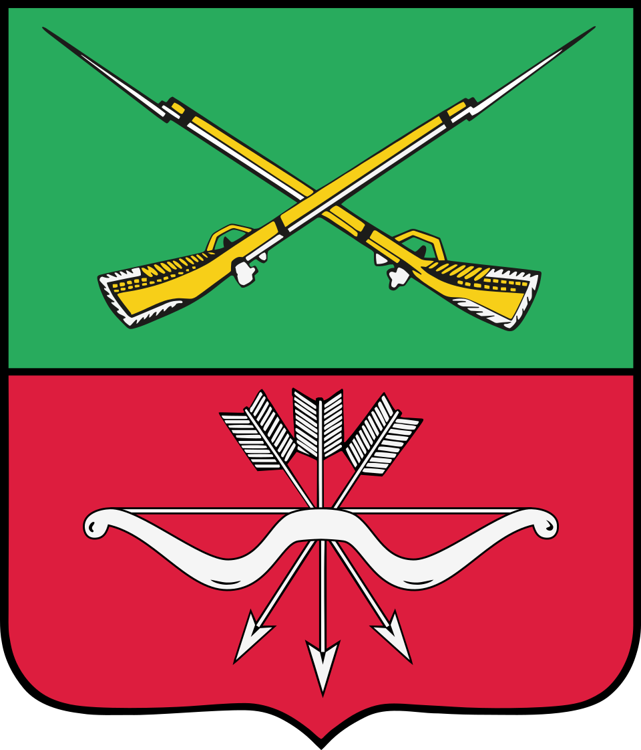
ЗАКОНОДАТЕЛЬНОЕ СОБРАНИЕ
ЗАПОРОЖСКОЙ ОБЛАСТИ
_________________________________________________________________

ПОСТАНОВЛЕНИЕ

5 июня 2026 года № 634

О законодательной инициативе по внесению в Государственную Думу Федерального Собрания Российской Федерации проекта федерального конституционного закона «О внесении изменения в статью 32 Федерального конституционного закона от 4 октября 2022 года № 7-ФКЗ «О принятии в Российскую Федерацию Запорожской области и образовании в составе Российской Федерации нового субъекта – Запорожской области»

В соответствии со статьей 104 Конституции Российской Федерации Законодательное Собрание Запорожской области ПОСТАНОВЛЯЕТ:

1. Внести в Государственную Думу Федерального Собрания Российской Федерации в порядке законодательной инициативы проект федерального конституционного закона «О внесении изменения в статью 32 Федерального конституционного закона от 4 октября 2022 года № 7-ФКЗ «О принятии в Российскую Федерацию Запорожской области и образовании в составе Российской Федерации нового субъекта – Запорожской области» согласно приложению к настоящему постановлению.
2. Назначить официальным представителем Законодательного Собрания Запорожской области при рассмотрении проекта федерального конституционного закона «О внесении изменения в статью 32 Федерального конституционного закона от 4 октября 2022 года № 7-ФКЗ «О принятии в Российскую Федерацию Запорожской области и образовании в составе Российской Федерации нового субъекта – Запорожской области» в Государственной Думе Федерального Собрания Российской Федерации Емельяненко Виктора Андреевича – Председателя Законодательного Собрания Запорожской области.
3. Настоящее постановление вступает в силу со дня его принятия.

Заместитель Председателя
Законодательного Собрания
Запорожской области А.В. Ярчук

Согласовано:

Руководитель Аппарата
Законодательного Собрания
Запорожской области
Д.А. Ярощук

Начальник управления правового обеспечения
Аппарата Законодательного Собрания
Запорожской области
К.А. Зубенко

Начальник управления организационной работы
Аппарата Законодательного Собрания
Запорожской области
Л.В. Макарова

